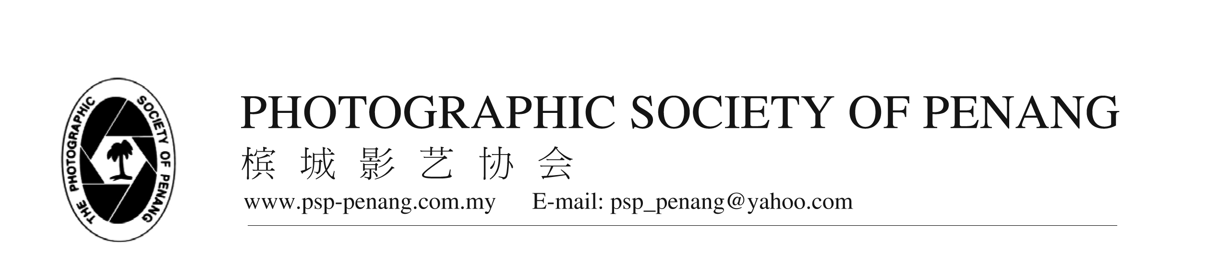报名细则

(a) 参加费: 马币RM1300 （两人一房）
马币RM1800 （一人一房）
以上参加费包食宿，交通，门票。

汇率参考（当日为准）
100 元人民币 兑 马币49.8
100 元港币 兑 马币43.8
1 美元 兑 马币3.37

事因金马伦高原交通有所限制，报名先到先得为准，敬请原谅。
日程：2010年1月28日至2月3日 （包括往返航班日期）

(b) 报名者敬请电邮或传真以下资料至联络处，方便定酒店与接机安排。
- 中英文姓名
- 护照号码
- 性别
- 年龄
- 地址
- 联络电话，电邮，传真
- 所属组织单位与职位（若有）
- 班机抵达时间及离境时间
- 同房者姓名（若无将由大会安排）

(c)联络处： 会长：雷宗堂 电话：6-04-226 4598
传真：6-04-228 2939
电邮：th_looi@yahoo.com

秘书：叶起荣 手机：6-012-475 1547
电邮：kheeyong_yeap@yahoo.com

财政：梁浩然 手机：6-012-594 8488
电邮：hjleong@hotmail.com
(d)酒店报到处：Flamingo Hotel（位处丹从绒武雅海滨 电话：8904111

